Лабораторна робота №1

Тема: Дослідження розрахунків моделі залежно від параметрів сітки. Частотний аналіз. Власні частоти і форми коливань.

Мета: Вивчення точності розрахунку залежно від параметрів дискретизації. Побудова форм власних коливань моделі.

НАЛАШТУВАННЯ ПАРАМЕТРІВ СІТКИ

На рис.1.1. показано вікно налаштування при побудові сітки

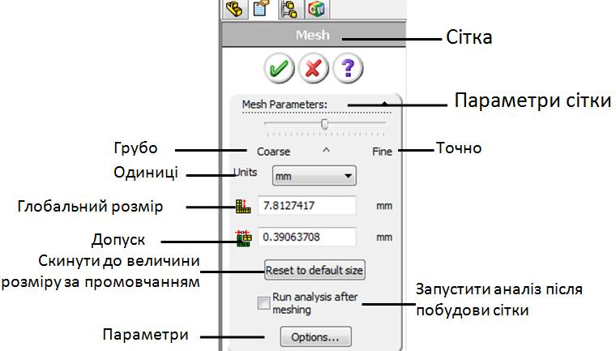

Рис.1.1. Вікно налаштування сітки Mesh

Передбачуваний розмір скінченого елемента сітки Global Size (Глобальний розмір) задається у відповідному полі або за допомогою повзункового регулятора Coarse/Fine (Грубо/Точно). Якщо певний геометричний елемент має менший розмір, то скінченні елементи будуть зменшуватися до тих пір, доки їх розмір не стане менше допустимої величини (значення поля Tolerance). Далі система може проігнорувати відповідні зони деталі. Якщо активна галочка Run analysis after meshing (Запуск аналізу після побудови сітки), то при наявності всіх вихідних даних буде зроблена спроба виконати розрахунок поставленої задачі без будь-яких додаткових запитів.

Параметри, які керують побудовою сітки, зосереджені у наступних вікнах і панелях:
- Preferences->Mesh (Налаштування->Сітка);
- Static->Adaptive (Статичний>Адаптивний);
- Mesh Control (Керування сіткою);
- Mesh->Flip shell elements (Сітка->Показати елементи оболонки) – це команда. Дана команда керує напрямком нормалі до елементів на основі оболонок.
- Contact/Gaps (Контакт/Щілина).

ЧАСТОТНИЙ РОЗРАХУНОК

Метою аналізу на власні частоти (Frequency) є розрахунок резонансних (власних) частот і відповідних їм власних форм коливань. Як відомо, на практиці ефект резонансу настає у випадку спів падіння частоти зовнішньої сили з одною із власних частот об’єкта. У Simulation реалізується класична скінченно-елементна модель, яка має наступні обмеження:

- демпфування не враховується;
- кінематика збірок і, відповідно, наявність тертя ігнорується;

- зовнішнє змінне навантаження відсутнє.

Внаслідок першого обмеження – неможливо отримати інформацію про стан конструкції у момент резонансу. Переміщення, деформація, напруження не розраховуються. Це викликано тим, що теоретично вони мають нескінченну величину. Також недоступний аналіз поведінки у ході прикладення навантаження

Внаслідок другого обмеження – необхідно дуже уважно аналізувати задачі з кінематично-рухомими збірками. Це питання необхідно розглядати в двох аспектах. Перший

– резонанс деталей як ізольованих об’єктів при ідеалізованих граничних умовах. Ця задача програмою розв’язується. Другий аспект – резонанс збірки і її функціонування у даному стані. Як правило, частоти реальних механічних систем у русі практично не залежать від власних частот деталей. Тому у динамічному аналізі можна не враховувати піддатливість окремих елементів деталі, враховуючи тільки їх масово-інерційні характеристики і піддатливість деформуючих елементів – пружин і пружних втулок.
Особливості моделювання:

- геометрична модель і сітка можуть відрізнятися від оптимальних для статичного аналізу (Static).

- граничні умови необхідно відпрацьовувати на статичному розрахунку, у зв’язку з меншою його ресурсозатратністю.

- немає явних інструментів для моделювання кінематики збірок при розрахунку власних частот.

- при розрахунку тонкостінних конструкцій, якщо дозволяє розмірність, рекомендується порівнювати результати, отримані для твердотільної і поверхневої моделей. У тій частині, що зв’язана з глобальними резонансними формами, вони мають мати близькі значення – щонайменше, якщо деформації мають мембранний

характер.

5. аналіз симетричних конструкцій необхідно виконувати з врахуванням рекомендацій для аналізу стійкості.

Треба врахувати, що при створенні скінченно-елементної моделі, згущення сітки біля концентраторів напруження може не виправдати затрат на збільшення розмірності задачі. У першому приближенні можливо рекомендувати згущувати сітку у місцях меншого опору виробу детермінованим навантаженням. При частотному аналізі ефект резонансу може виникнути у будь-якому місці конструкції. Як правило, це зони з малою жорсткістю, на які опираються об’єкти з великою масою. У самих же масивних об’єктів може бути досить рідка апроксимація скінченними елементами.

Мінімально необхідна інформація для аналізу – це просторова модель деталі чи збірки. Інформація,яку вводить користувач, аналогічна тій же , що й в статичному аналізі. Окрім, що навантаження (статичні граничні умови ) можуть не задаватися, якщо не активізована опція Use inplane effect ( Використати плоский ефект). Вимога щодо фіксації степенів свободи будь-якої деталі в збірці як жорсткого цілого необов’язкова, але є бажаною для сходи мості результатів розрахунків. Якщо оточення і кріплення характеризуються малою піддатливістю, то відповідні жорсткі закріплення є необхідними.

Можливі помилки. Найкращий інструмент перевірки вихідних даних у задачі резонансу – попередній статичний розрахунок. Тут при мінімальних затратах (не густа сітка з лінійними елементами, можна використати FFEPlus) буде діагностовано кінематично-рухомі деталі, незшиті сітки на повеневих моделях і т.д. У випадку якщо буде спостерігатися розбіжність розв’язку (точніше, не буде збіжності), необхідно використовувати розв’язувач Direct з функцією Use soft spring.

При використанні оболонкових моделей на базі поверхонь (Shells using …) потрібно ретельно слідкувати за адекватністю застосування граничних умов Fixed (Фіксація) і Immovable (Нерухоме). Перша гранична умова – це моментне закріплення, друга – безмоментне. Конструкція закріплена більш жорстко, якщо обмежені не тільки переміщення, але й кути повороту на її границях. Мінімальна власна частота теж значно вища. Окрім того. вигляд власних форм принципово змінюється (особливо локальних).

ХІД РОБОТИ

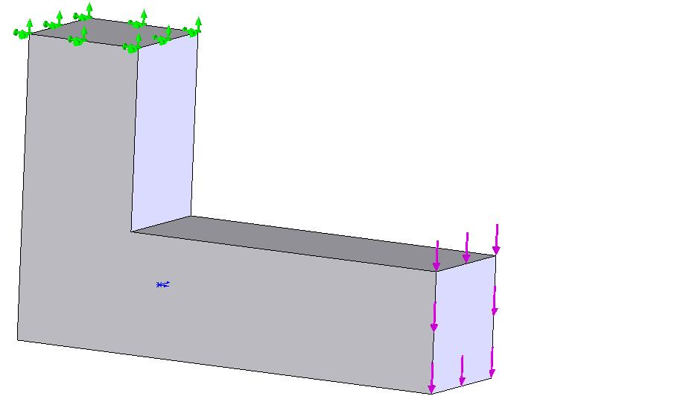
Жорстке закріплення

Сила 1000Н рівномірно розподілена уздовж грані. Жорстке закріплення

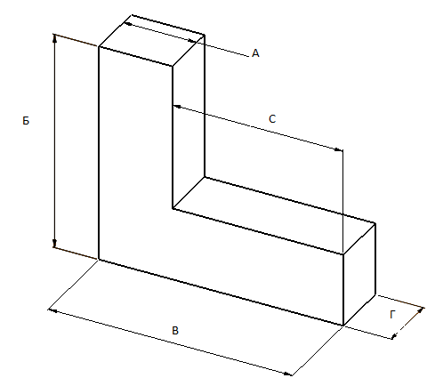
Рис.1.2. L-подібна балка

Таблиця 1. Значення геометричних параметрів L-подібної балки

Номер варіанту | А | Б | С | В | Г
1 | 30 | 90 | 70 | 100 | 25
2 | 35 | 95 | 75 | 110 | 30
3 | 25 | 100 | 75 | 100 | 22
4 | 35 | 110 | 85 | 120 | 23
5 | 40 | 85 | 65 | 105 | 32
6 | 25 | 90 | 65 | 90 | 21
7 | 26 | 88 | 74 | 100 | 33
8 | 30 | 87 | 75 | 105 | 34
9 | 33 | 92 | 77 | 110 | 35
10 | 28 | 95 | 87 | 115 | 40

1. Побудуйте деталь зображену на рис.1.2. При побудові використайте дані із Таблиці 1, згідно свого варіанту. Створіть дві конфігурації деталі: а – без заокруглення, б – із заокругленням (рис. 1.3).
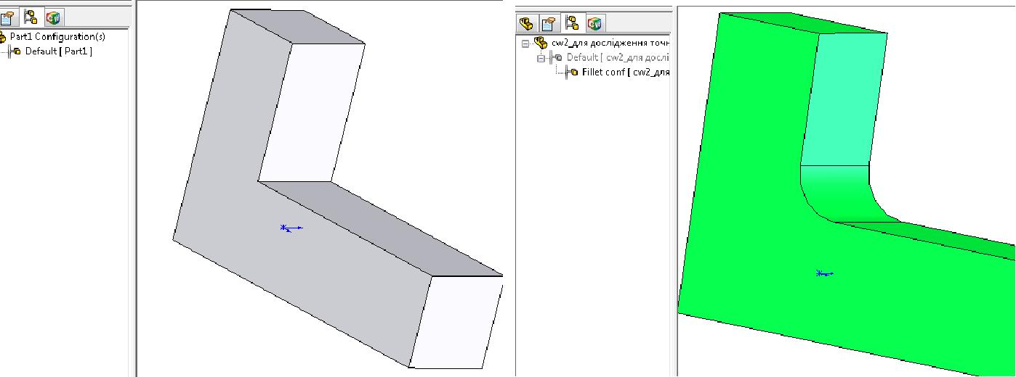

Рис.1.3. а. конфігурація без заокруглення б. конфігурація із заокругленням

- Спочатку виберіть конфігурацію деталі з відсутнім заокругленням.

- Створіть новий аналіз для даної конфігурації. Назначте матеріал для балки – це один із доступних матеріалів сталей у вікні Material Browser (діалогове вікно Матеріал).
4. Використовуючи елементи другого порядку, створіть сітку із параметрами за замовчуванням – для цього використайте Create Mesh (Створити сітку) із контекстного меню гілки Mesh(Сітка). Результат показаний на рис. 1.4

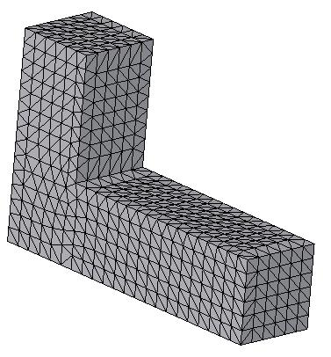

Рис. 1.4. Розподілена скінченними елементами модель балки

5. Клацніть правою клавішою на гілці Mesh(Сітка) і в контекстному меню виберіть пункт Details (Деталі). Знайдіть у з’явившійся табличці глобальний розмір кінцевого елемента. Випишіть це значення. Для випадку на рис. 1.5 – це 4.36 мм.
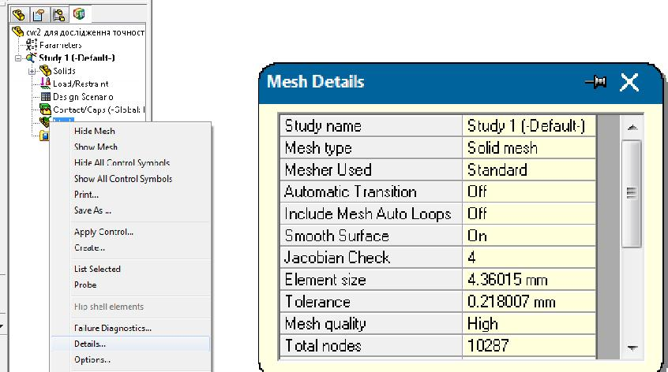

Рис. 1.5. Деталі створеної сітки

6. Прикладіть до балки граничні умови, зображені на рис. 1.6.
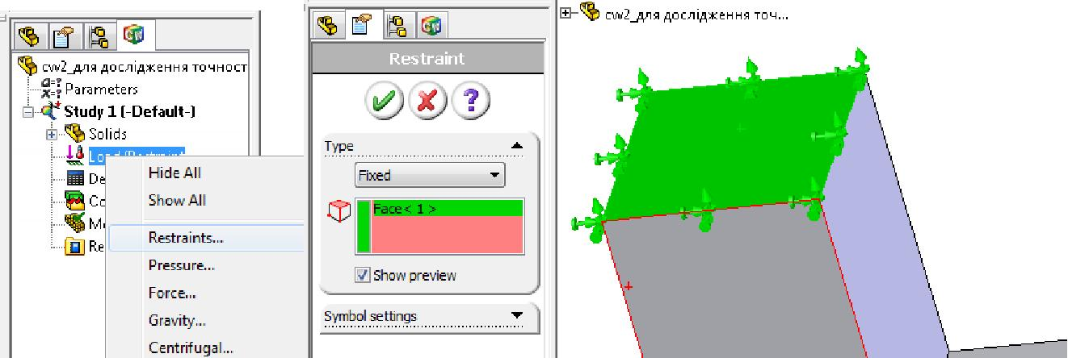

Рис. 1.6. Фіксація верхньої грані

30

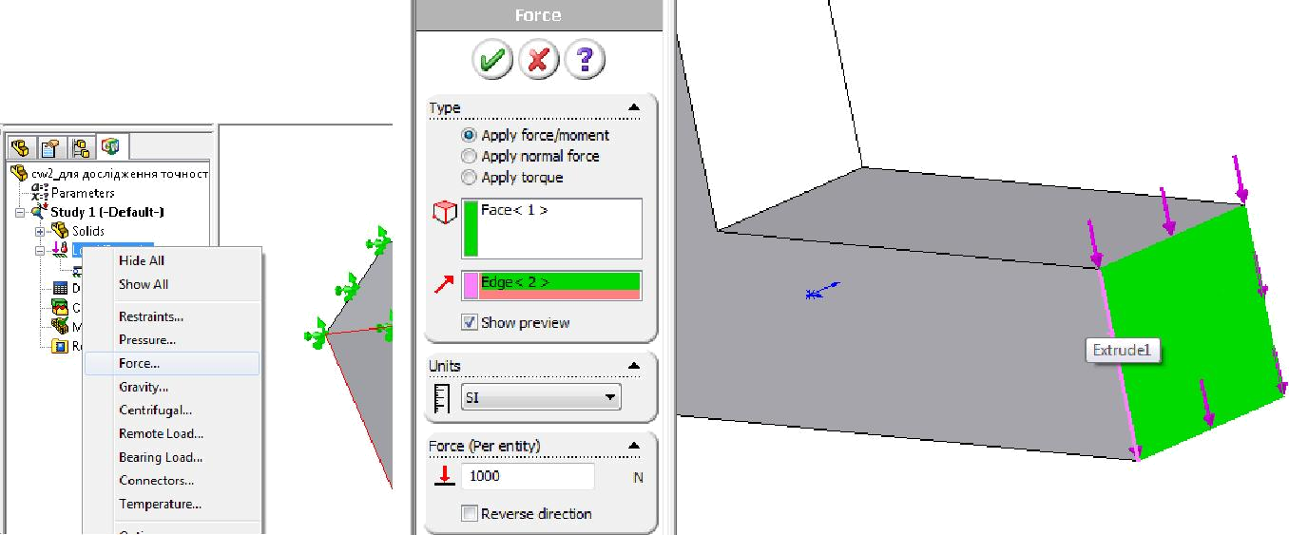

Рис. 1.6. Визначення направленого навантаження, що діє на балку

7. Виконайте аналіз та отримайте діаграми для переміщень та напружень. Запишіть величини деформацій та максимальних напружень – 7,73е-5 м та 47 МПа (рис. 10.7).
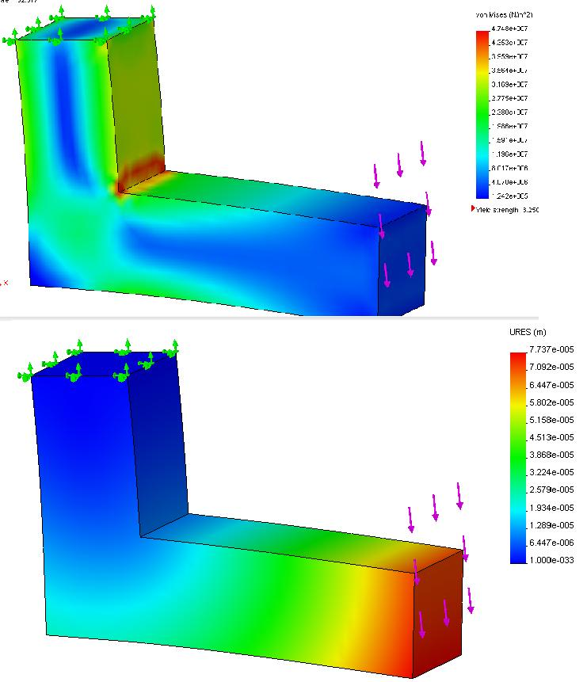

Рис. 1.7. Діаграми напружень та переміщень балки

- Проведіть аналогічні дослідження, змінюючи розміри скінченних елементів. Для цього зробіть розрахунки для наступних значень глобальних розмірів КЕ – 1, 0.5 та 0.2 мм. Побудуйте графіки та зробіть висновок про збіжність чи розбіжність процесу розрахунку переміщень і напружень.

- Активізуйте конфігурацію деталі із заокругленням. Виконайте розрахунки для даної конфігурації аналогічно пп.5-8 (глобальний розмір КЕ потрібно вибирати такий же самий). Порівняйте графіки для двох конфігурацій. Зробіть висновки. Чим зумовлений нескінчений зріст напружень у деталі з конфігурації без заокруглення?

Якщо під час створення сітки із величиною КЕ за замовчуванням виникає помилка, то в

опціях сітки потрібно виставити Automatic transition (Автоматичне перетворення/ущільнення). Зверніть увагу на роботу системи під час застосування даної

опції. Зробіть висновок до чого призводить її включення (щоб її результат роботи був добре зображений необхідно, щоб радіус округлення для початку був не більше ніж 2 мм).

- Зайдіть у папку Stress (Напруженя) і двічі клацнувши на діаграму побудуйте напружений стан балки.

- Клацніть правою клавішою на діаграмі і виберіть пункт Edit Definition (Редагувати виділення), де змініть елементи по яким буде виводитися розраховане напруження – напруження у вузлах чи напруження по елементах (Node values; Element values). Порівняйте ці напруження. Чому вони відрізняються? Як це пояснити з точки зору МСЕ?
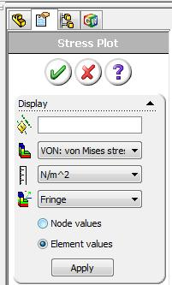

Рис. 1.8. Налаштування одиниць діаграми напружень

- Підготуйте звіт по виконаній роботі згідно пунктів пп.1-11.

Контрольні запитання.
- Мета частотного розрахунку?
- Які обмеження має класична скінчено-елементна модель?
- Де зосереджені параметри побудови сітки?
- Яке призначення команди Flip shell elements?
- В чому суть задачі резонансу?

